Kiddushin – Daf -6a – Shiur # 8

1. ויקרא פרשת קדושים פרק יט
(כ) וְאִישׁ כִּי יִשְׁכַּב אֶת אִשָּׁה שִׁכְבַת זֶרַע וְהִוא שִׁפְחָה נֶחֱרֶפֶת לְאִישׁ וְהָפְדֵּה לֹא נִפְדָּתָה אוֹ חֻפְשָׁה לֹא נִתַּן לָהּ בִּקֹּרֶת תִּהְיֶה לֹא יוּמְתוּ כִּי לֹא חֻפָּשָׁה
(כא) וְהֵבִיא אֶת אֲשָׁמוֹ לַיקֹוָק אֶל פֶּתַח אֹהֶל מוֹעֵד אֵיל אָשָׁם
(כב) וְכִפֶּר עָלָיו הַכֹּהֵן בְּאֵיל הָאָשָׁם לִפְנֵי יְקֹוָק עַל חַטָּאתוֹ אֲשֶׁר חָטָא וְנִסְלַח לוֹ מֵחַטָּאתוֹ אֲשֶׁר חָטָא: פ

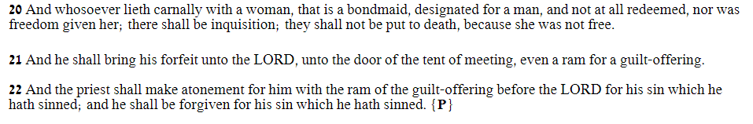

2. תלמוד בבלי מסכת כריתות דף יא עמוד א
איזו שפחה? כל שחציה שפחה וחציה בת חורין, שנאמר: והפדה לא נפדתה, דברי ר' עקיבא; ר' ישמעאל אומר: זו היא שפחה ודאית

3. רמב"ם הלכות אישות פרק ג: הלכה ו
הדברים שיאמר האיש כשיקדש צריך שיהיה עניינם שהוא קונה אשה לא שיהא עניינם שהקנה עצמו לה, כיצד הרי שאמר לה או כתב בשטר שנתנו לה הריני בעליך, הריני ארוסיך, הריני אישיך וכל כיוצא בזה, אין כאן קידושין כלל. אמר לה או כתב לה הרי את אשתי, הרי את ארוסתי, או הרי את קנויה לי, הרי את שלי, הרי את ברשותי, הרי את זקוקה לי, הרי את לקוחתי, הרי את חרופתי וכל כיוצא בזה, הרי זו מקודשת.

4. רמב"ם הלכות איסורי ביאה פרק ג:הלכה יג
שפחה חרופה האמורה בתורה היא שחציה שפחה וחציה בת חורין ומקודשת לעבד עברי שנאמר לא יומתו כי לא חופשה הא אם נשתחררה כולה חייבין עליה מיתת ב"ד שהרי נעשית אשת איש גמורה כמו שביארנו בהלכות אישות.

5. תיקו
יש שדרשו את המילה, כראשי תיבות של "תשבי יתרץ קושיות ובעיות". שמשמעותן: השאלה תעמוד ותוכרע רק כאשר יבוא התשבי (אליהו הנביא)

חי' הרשב"א קידושין ו 6.
במאי עסקינן אילימא בשאין מדבר עמה על עסקי גיטה וקדושיה מנא ידעה מאי קאמר. רש"י ז"ל פירשה אכולהו לישני ואפי' אהרי את לקוחתי וזקוקה לי דהוו לישני מעלי' דאי לא ידעה מאי קאמר לה ולא היו עסוקין מעיקרא בעסקי קדושין אינה מקודשת כלל דהיכי מקניא נפשא אי לא ידעה מאי קאמר לה, והרב בעל העיטור ז"ל כתב דהיכא דמקדש בלישנא מעליא אף על גב דאין עסוקין באותו ענין מקודשת אבל כי מקדש לה בהני לישני דמיבעיא לן היכא דאין עסוקין באותו ענין לאו כלום הוא, עסוקין באותו ענין בעיא ולא אפשיטא

7. רא"ש א:ב
אבל הני לישני דברירי לן דהוו לשון קידושין לאו כל כמיניה למימר לא הוי ידענא דהוו לשון קידושין

